Actividades de software con robots móviles

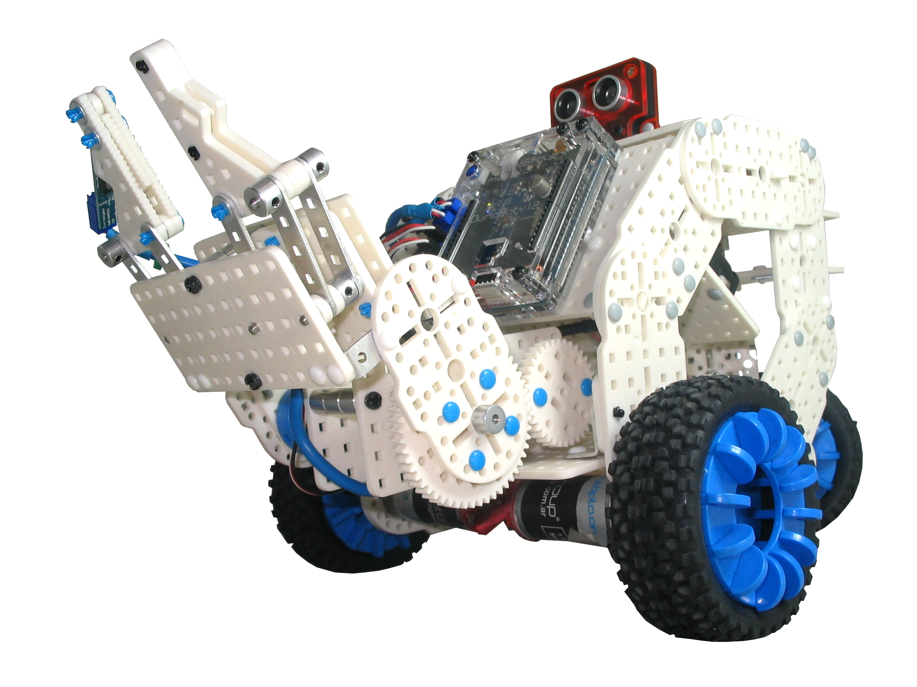
Julián U. da Silva Gillig
Multiplo

Autor
Julián Ulises da Silva Gillig

Copyright
Copyright (c) 2013 Julián U. da Silva Gillig, http://minibloq.org. Todos los derechos reservados.

Licencia
Esta obra está licenciada bajo la Licencia Creative Commons Atribución 4.0 Internacional (CC BY-SA 4.0). Para ver una copia de esta licencia, visita http://creativecommons.org/licenses/by/4.0/deed.es (English: http://creativecommons.org/licenses/by-sa/4.0/deed.en_US). Texto completo de la licencia (en inglés: http://creativecommons.org/licenses/by-sa/4.0/legalcode).

Las imágenes con la palabra "Multiplo" presente en uno de sus márgenes, o con una nota indicativa del copyright por parte de Multiplo (a pie de página o al pie de una tabla), están licenciadas bajo la Licencia Creative Commons Atribución 4.0 Internacional (CC BY-SA 4.0), pero su propietario es “Multiplo, http://multiplo.org” por lo que deben ser atribuídas a esta firma y no al autor de este documento en trabajos derivados.

Marcas / Trademarks
Arduino brand and Arduino logo are copyright of Arduino SA.
Atmel® and AVR® are registered trademarks or trademarks of Atmel Corporation or its subsidiaries, in the US and/or other countries."
Multiplo® es una marca registrada de Julián U. da Silva Gillig y Mónica J. Paves Palacios.
RobotGroup® es una marca registrada de Mónica J. Paves Palacios.
robótica para la acción® es una marca registrada de Mónica J. Paves Palacios.
Python® and PyCon® are trademarks or registered trademarks of the Python Software Foundation (http://www.python.org/psf).
Windows® is a registered trademark of Microsoft Corporation in the United States and other countries.
Otros productos, nombres de firmas o empresas, marcas o "brand names" son marcas registradas o "trademarks" de sus respectivos propietarios. Cualquier omisión es no intencional.

Descargo de responsabilidad / Disclaimer
Él o los autores hacen el mayor esfuerzo posible por garantizar la exactitud de la información presentada en este documento. Sin embargo, ninguno del o los autor/es se responsabiliza/n por los errores o las inexactitudes que puedan aparecer en el mismo. La información contenida en este documento está sujeta a cambios sin previo aviso. Todos los productos, marcas y nombres de firmas o empresas mencionados en este documento son propiedad exclusiva de sus respectivos propietarios. Cualquier omisión o error es absolutamente no intencional.

ESTE TRABAJO, EL SOFTWARE O LOS ELEMENTOS QUE EVENTUALMENTE LO ACOMPAÑEN (SEAN ESTOS DE CUALQUIER CLASE) SON PROVISTOS POR LOS DUEÑOS DE LOS DERECHOS INTELECTUALES Y POR QUIENES CONTRIBUYERON A SU DESARROLLO "COMO SON", RENUNCIANDO ELLOS A CUALQUIER TIPO DE GARANTÍA EXPLÍCITA O IMPLÍCITA, INCLUYENDO, AUNQUE NO LIMITÁNDOSE, A LAS GARANTÍAS IMPLÍCITAS DE COMERCIALIZACIÓN Y DE ADAPTACIÓN A PROPÓSITOS PARTICULARES. BAJO NINGUNA CIRCUNSTANCIA SERÁN LOS DUEÑOS DE LOS DERECHOS INTELECTUALES Y QUIENES CONTRIBUYERON AL DESARROLLO RESPONSABLES POR DAÑO ALGUNO, DIRECTO, INDIRECTO, INCIDENTAL, CASUAL, CAUSAL (INCLUYENDO PERO NO LIMITÁNDOSE A DAÑOS A LA VIDA Y/O A LA PROPIEDAD, PÉRDIDA DE DATOS, LUCRO CESANTE, INTERRUPCIÓN DE NEGOCIOS), AUNQUE EL MISMO OCURRA BAJO CUALQUIER TEORÍA DE DERECHO, PRODUCIDO EN CUALQUIER FORMA DE USO DE ESTE DESARROLLO O DESARROLLOS DE ÉL DERIVADOS, AÚN CUANDO SE AVISE O NO DE DICHO DAÑO O SU POSIBILIDAD.
Contenido

Contenido | 3
1. Advertencias | 4
2. Introducción | 5
2.1. ## | ##
2.2. ## | ##
3. Ejemplo de subtítulo largo que continúa en el renglón siguiente en este índice | ##
3.1. ## | ##
3.2. ## | ##
3.3. ## | ##
3.4. Los subtítulos de este nivel que resultan demasiado largos para este índice no tienen el sistema de espaciado previo que los alínea. | ##
3.5. ## | ##

1. Advertencias

El hardware utilizado en este documento (principalmente robots móviles basados en el sistema constructivo Multiplo, -http://multiplo.org-) debe ser utilizado SIGUIENDO LAS INDICACIONES DE SEGURIDAD Y LAS ADVERTENCIAS de sus respectivos fabricantes. Cualquier mal uso del hardware o del software aquí descriptos es responsabilidad exclusiva del usuario.

2. Introducción

2.1. A quién va dirigido este documento

Las actividades presentadas en los capítulos siguientes están orientadas a personas con ciertos conocimientos previos de programación, especialmente en C/C++. Aunque se utilizan herramientas sencillas, como el entorno de programación de Arduino (Arduino IDE), se presupone el conocimiento de las estructuras de control, manejo de datos e incluso algo de conocimiento (básico) de programación orientada a objetos. De todos modos, no se presuponen conocimientos de robótica ni de electrónica, por lo que se han includo breves introducciones a la electrónica y la estructura de los robots que vamos a utilizar.

Es importante notar también que ésta no es una guía de instalación del software ni de puesta en marcha de los robots. Para avanzar con las actividades propuestas, los robots y el software correspondiente deberán estar ya instalados en la computadora a utilizar. En general, los robots y sus placas de control cuentan con documentación en línea con respecto a su instalación.

En línea con el último comentario, cabe mencionar también que para no caer en redundancias con respecto a documentos públicos de los fabricantes del equipamiento, no se ahondará en explicaciones excesivas sobre las características de los robots y sus controladores, sino que nos centraremos más bien en las actividades para realizar a nivel software.

2.2. Código fuente de las actividades

El código fuente de todas las actividades se encuentra disponible en línea en el siguiente repositorio de GitHub: https://github.com/miniBloq/SoftwareActivitiesWithRobots

2.3. Algunos robots que pueden utilizarse en las actividades

Si bien las actividades presentadas aquí están pensadas principalmente para los robots Multiplo (http://multiplo.org), otros robots móviles de tracción diferencial (ver Capítulo 4) podrán en general ser utilizados, siempre y cuando cuenten con controladores Arduino-compatibles (al menos a nivel de software, ver Capítulo 3). La tabla a continuación muestra algunos de los robots Multiplo que pueden utilizarse:

Robots Multiplo de la línea N8:
Starter.v1.0 | 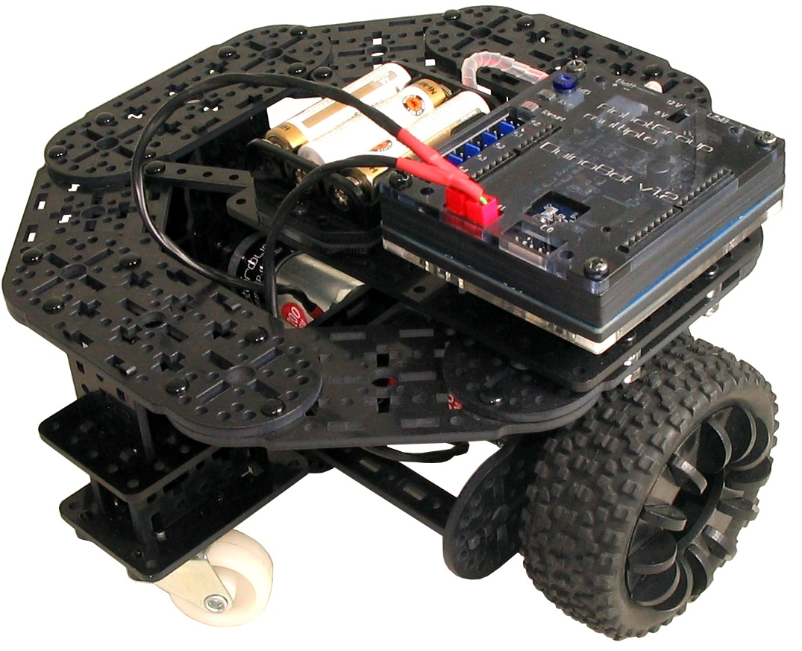
Starter.v2.0 | 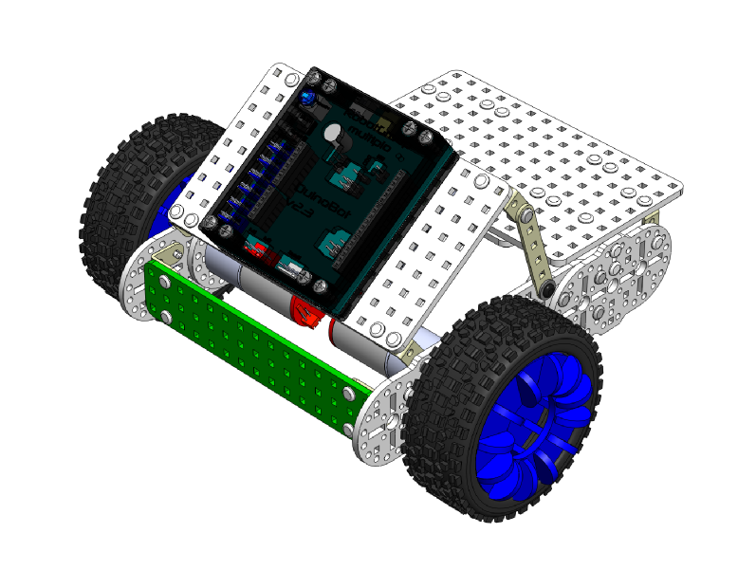
Building.v1.0

Building.v1.5

Robots Multiplo de la línea N8:
Monster.v1.0  Monster.v1.5 | 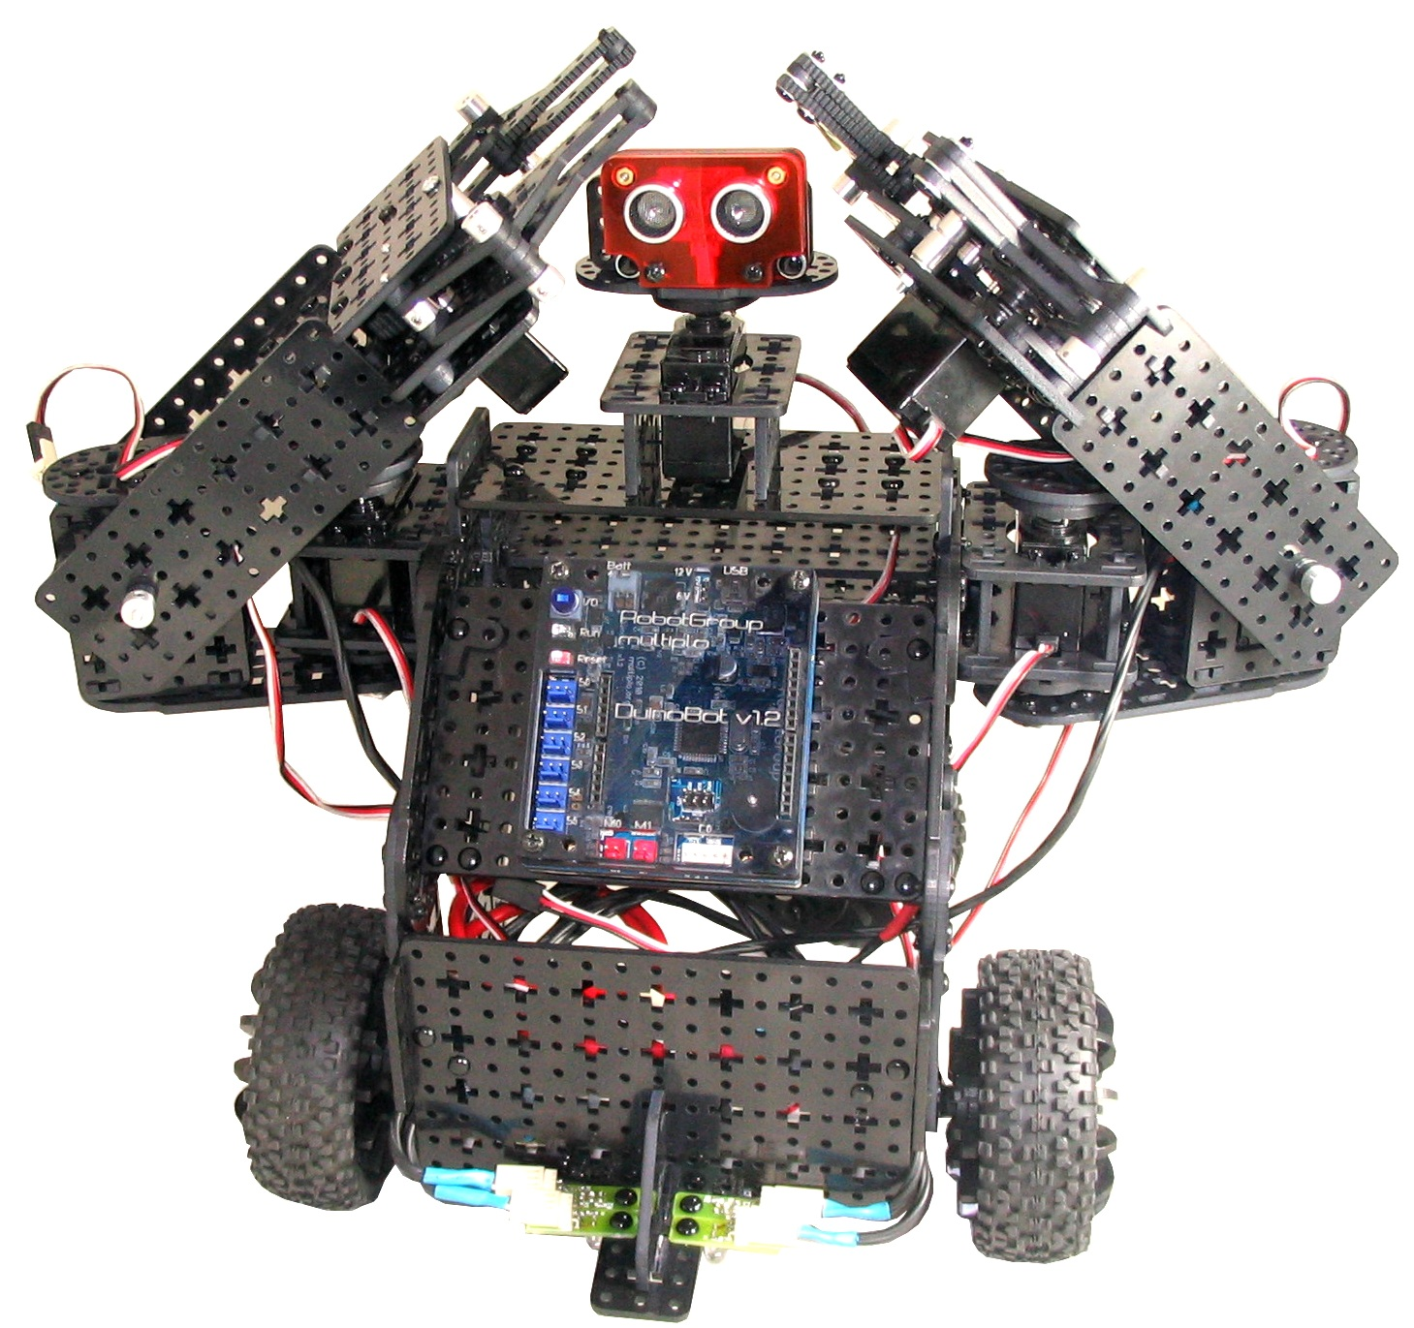
Robots Multiplo de la línea N6:
N6.LabRobot.v1.x | 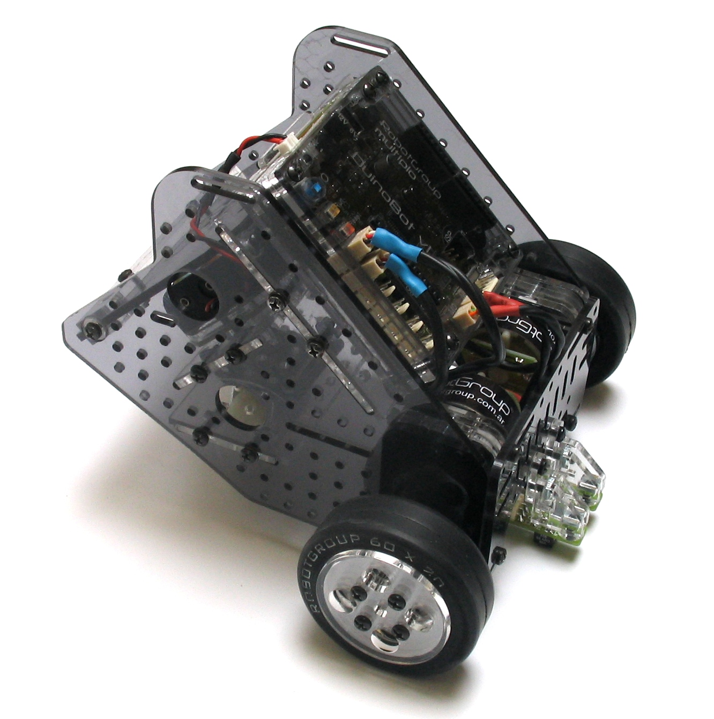
N6.LabRobot.v2.x y superiores | 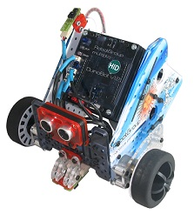

Robots Multiplo de la línea N10:
N10.v2.0 (1) | 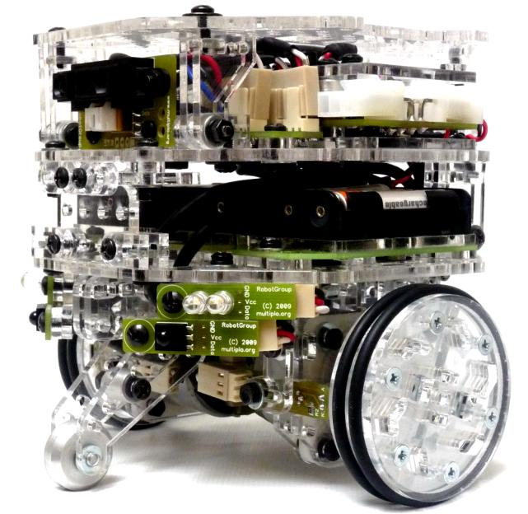

- El robot N10, por ser el más antiguo de los aquí listados, no posee algunas de las características más avanzadas de los N6 y N8, como la compatibilidad a nivel hardware con extensiones (escudos o shields) Arduino estándar. Sin embargo, incluye los sensores de rotación (encoders) más precisos de la línea Multiplo. Esto lo convierte en un robot interesante para ciertas actividades de laboratorio, aunque éstas no se mencionan en este documento.

- NOTA IMPORTANTE: Todas las imágenes de la tabla anterior son propiedad de Multiplo (ver nota de licencias de la página 2)

Algunos de los robots aquí listados están discontinuados (como el N10.v3.0, o los N6 entre las versiones v1.0 y v2.5, por ejemplo) mientras que algunas de las versiones aquí mencionadas aún no estaban en el mercado a la hora de terminar de escribir este documento. En general, si aparecen nuevos modelos de robots móviles Multiplo, es muy probable que las actividades de este documento puedan realizarse con estos, aunque obviamente no puede asegurarse en este momento (ya que dichos robots no existían al momento de terminarse de escribir esto).
3. El entorno Arduino y las placas DuinoBot

3.1. Arduino

##.Explicar de qué se trata Arduino (hard + soft + docs online + comunidad de usuarios). Hoy hay además otros productos fabricados y/o comercializados por Arduino, como ser sensores, accesorios para impresion 3D e incluso un pequeño modelo de robot.

##Mostrar imagen de la placa Arduino, imagen del soft (pero sin dedicar subsecciones, etc..).

3.2. El entorno Arduino, DuinoPack y miniBloq

##Explicar brevemente en qué consiste el toolchain:
IDE
compilador
uploader
##Hacer pequeño gráfico (en Inkscape) de cómo funciona esto...
Mencionar que no tiene debugger, y que se usa el terminal. Agregar acá la herramienta miniBloq.

3.3. La placa DuinoBot

##No meterse acá con la versión específica de la placa, sino mencionar de forma genérica qué cosas tiene como entradas y salidas..

4. Robots de tracción diferencial

4.1. Estructura y componentes

##.

4.2. Movimientos básicos

##En este capítulo nos centraremos en los movimientos y en el control de los motores de un robot de tracción diferencial, por lo que no utilizaremos los sensores.

4.3. Motores de corriente continua (c.c.)

##

4.4. Control de motores c.c. con puente H

##.

4.5. Modulación de ancho de pulso (PWM)

##

4.6. Programación directa del puente H con la API de PWM

##
##Ver si doy un ejemplo bizarro de "Para entender mejor cómo se genera el PWM", vamos a prescindir por un momento de la API (que hace uso de los generadores por hardware de PWM con que cuenta el microcontrolador AVR), y vamos a generar PWM por software. Esta forma de hacerlo tiene varias desventajas, la principal de las cuales es que bloquea al procesador, prácticamente impidiéndole realizar otras tareas en paralelo. Pero puede resultar interesante para terminar de entender el concepto de generación de PWM pura por software (sin ayuda de timers):

##Código acá...

4.7. La API de control de motores

##

4.8. Creación de una clase para controlar el robot

##

##Se debe dejar un espacio entre el texto y las tablas, el código fuente, etc.:

Example 1: Code's brief description.

#include <DCMotor.h>

DCMotor motor0(M0_EN, M0_D0, M0_D1);
DCMotor motor1(M1_EN, M1_D0, M1_D1);

void setup()
{
motor0.setClockwise(false);
}

void loop()
{
if(analogRead(1)>300)
{
motor0.setSpeed(40);
motor1.setSpeed(40);
}
else if(analogRead(2)>300)
{
motor0.setSpeed(70);
motor1.setSpeed(20);
}
else if(analogRead(3)>300)
{
motor0.setSpeed(20);
motor1.setSpeed(70);
}
else
{
motor0.setSpeed(0);
motor1.setSpeed(0);
}
}

5. Sensores

5.1. Algunos de los sensores básicos

##. En este capíulo la idea principal es familiarizarse con los sensores básicos de los robots Multiplo. Algunas aplicaciones con sensores se verán en el siguiente capítulo.

5.2. Conexión

##.

5.3. Uso del terminal para leer valores en la computadora

##. Explicar acá que en las versiones HID hay que usar el terminal de miniBloq, porque el de Arduino IDE y DuinoPack sólo puede abrir puertos USB CDC y no trabaja con puertos HID.

5.4. La API de Arduino para pines de entrada digital

##. Usar el bumper como ejemplo.

5.5. La API de Arduino para pines de entrada analógica

##. Usar el CNY70 como ejemplo, con el terminal

5.6. Salidas digitales y música con tonos

##. Mostrar digitalWrite, explicar el pinMode y además agregar Tone para mostrar cómo se hace música con el buzzer.

5.7. La API de alto nivel para sensores de distancia infrarrojos Multiplo

##. Rangers IR.

5.8. La API de alto nivel para sensores de distancia ultrasónicos Multiplo

##. Sensores ultrasónicos de 3 pines con terminal y con el buzzer.

5.9. La API de alto nivel para el sensor de control remoto

##. Normas de control remoto...
##. Control remoto por terminal solamente...

6. Aplicaciones básicas con los robots

6.1. Braitenberg: puros reflejos

##. Seguidor de luz sin variables, y light avoider.

6.2. Seguidor de línea: estados de entrada y de salida

##. Tabla de verdad de los estados del robot.

6.3. Esquivando obstáculos

##. Hacer que el robot intente llegar a un área pintada de negro, esquivando los obstáculos que se le coloquen adelante...

6.4. Subsunsión elemental: Sacando basura del perímetro

##. Armar esto por subsunción

6.5. Sumo: enfrentando diferentes sensores

##.

6.6. Control remoto para cambiar de modo

##. La app hace un sonido diferente (en frecuencias y en cantidad de notas) cada vez que entra en un modo determinado. Entonces se selecciona la función con la que el robot se comportará: Esquivar obstáculos, seguir línea, evitar luz, etc..

7. Funcionamiento de las clases de manejo de sensores

7.1. pulseIn() y los sensores ultrasónicos

##. Explicar acá el principio de funcionamiento de este tipo de sensor.

7.2. Sensores no lineales: los rangers infrarrojos

##. Explicar acá lo de cuadrados mínimos.

8. El display color

8.1. La clase de manejo del display de los robots Multiplo

##. Explicar la API con ejemplos sencillos tomados de la demo actual.

8.2. Algoritmos internos: la vuelta a los recursos escasos

##. Explicar acá algo de programación básica. "Vuelta a los años 80, donde todo era pequeño en cuanto a memoria y velocidad de ejecución". Aún así comparar el AVR de 16 MHz con las Spectrum...
9. Mejoras y optimizaciones a la propia API

9.1. void loop()

##. Mostrar reemplazo por while(true) y dejar al loop como ciclo vacío de seguridad para que la MCU no quede en estado indeterminado.

9.2. El subsistema de manejo de pines y la ausencia de HAL

##. Decisiones en tiempo de ejecución sin aprovechar al copilador C++ del gcc:

Mostrar las ventajas de una clase rápida IOPin:

- Performance.
- Concepto de HAL (explicar que muchos programadores avanzados y fabricantes de accesorios no usan la API para sus librerías, por los tiempos que ésta maneja):
- Control de errores en tiempo de compilación.
- Chained methods.
- Consistencia: Eliminación de la API ambigüa actual donde se usan funciones C (pinMode, digitalWrite, etc.), y clases C++ (Serial, string, etc.) sin demasiada coherencia.
10. La computadora como cerebro del robot: intérpretes de comandos

10.1. Protocolos elementales

##. Ejemplo que recibe letras y con eso actúa, sin muchos setteos.

10.2. Un protocolo algo más complejo

##. Armar parser que reciba comandos tipo
mot 255, 50 Donde el robot devuelve un ENTER>> para otro comando, o un >Val> para la lectura de sensores, o #> para indicar que no comprendió.

10.3. Python + Bluetooth para control interactivo de los robots

##. Usar los módulos BT del INSPT.
## Mencionar acá que se podrían usar las facilidades de la cámara, o directamente probar simpleCV o algo de eso...

https://gist.github.com/xamox/2438871

OpenCV:
http://www.aishack.in/2010/07/tracking-colored-objects-in-opencv/

OpenCV y Android:
http://www.intorobotics.com/how-to-detect-and-track-object-with-opencv/
##. Referencias

##.1. ##

